La lógica trivalente es una lógica de tres respuestas definitivas:

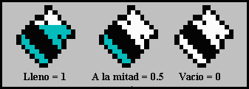

Gracias a que la lógica difusa se enfrenta con éxito a situaciones del mundo real, ha encontrado aplicaciones en una gran variedad de campos, de las cuales las más trascendentales se han dado en el área de control con el diseño e implementación de controladores difusos (Fuzzy Logic Control), iniciado por los trabajos de Mamdami y Assilian en los años setenta.

Ejemplos de sistemas de control y productos comerciales cuyo funcionamiento se basa en un razonamiento aproximado (difuso), son:

Control de un horno de cemento.

Estabilización de imágenes en cámaras de video.

Lavatrastes y lavadoras de ropa.

Conducción automática de trenes metropolitanos.

Control de aire acondicionado.

Pero ¿Cuándo utilizar lógica difusa? Lógica difusa tiene la habilidad de proporcionar un control inteligente en aplicaciones difíciles, especialmente aquellas que requieren de la optimización de muchas variables o el control de sistemas no lineales difíciles de modelar.

**LOGICA BOLEANA**

La lógica booleana es una lógica de conjuntos y nos sirve, principalmente, para definir formas de intersección entre conjuntos.  
En este caso, los conjuntos serian lo que quedan definidos por una palabra, es decir, serian conjuntos definidos por intensión. Si uso la palabra "psicoanálisis", esta recubre todo el conjunto de elementos, para el caso, páginas web, en las que dicha palabra se encuentre incluída. Así, a partir de diferentes palabras se definen conjuntos de páginas agrupadas por el hecho de incluir (o no) esa determinada palabra. Estos conjuntos tendrán, entre si, elementos en común, y elementos que no. Una manera de precisar o afinar nuestra búsqueda consistirá en utilizar estos operadores booleanos para precisar el campo de nuestro interés

Las principales opciones son:

OR - se suman los conjuntos definidos por dos palabras, es decir, la respuesta será todas aquellas referencias donde aparezcan, indistintamente, UNA U OTRA de las palabras indicadas para búsqueda.

AND - se trata de la intersección de los conjuntos definidos por las dos palabras, es decir, solo aquellas referencias que contengan AMBAS palabras a la vez

NOT - en este caso, aquellas referencias que tengan la primera palabra y no la segunda, es decir, un primer conjunto, amputado de su parte común con otro.

NEAR - como el AND, pero con la exigencia suplementaria de una cercanía entre las palabras

Es de suponer que las utilidades OR y AND son bastante obvias. Si hay dudas pueden escribirnos para preguntarnos.  
Les daremos, en cambio, algunos ejemplos sobre el uso de las otras opciones, que podrían no ser tan obvias.

La principal utilidad que puede tener la opción NOT es la de eliminar todas las referencias de algún tipo de dominio: por ejemplo, si pensamos que nuestra búsqueda supone páginas puramente académicas y que muy difícilmente pueda encontrarse en algún sitio web comercial, al poner "NOT .com" nos ahorraremos todas las referencias que hayan sido inicialmente seleccionadas por contener palabras con la misma raíz que aquellas que estamos usando para realizar una búsqueda, pero que provengan de dominios comerciales, y que por eso mismo, suponemos que no tienen que ver con el tema buscado.   
Este comando también puede servir para descartar confusiones que pudieran surgir entre el tema de nuestra búsqueda y otros temas conexos. Por ejemplo, si nos interesa el tema drogadicción, pero no en relación al sida, como sabemos que en todos los lugares referidos al sida es probable que haya referencias a la drogadicción, nos ahorraremos muchas referencias que no buscamos si ponemos "NOT aids", o "NOT hiv", o "NOT sida".

La utilidad de NEAR, que por otra parte está implementada en muy pocos lugares, nos permite buscar en forma más precisa definiciones compuestas. Por ejemplo, no nos va a dar lo mismo si buscamos por "neurosis" y "obsesiva" con AND que con NEAR. En el primer caso tendremos todas las referencias donde se hable de neurosis y de obsesión; pero no serán, forzosamente, referencias a la neurosis obsesiva. Es más probable que obtengamos mejores resultados usando el NEAR.

**INTRODUCCIÓN A LA LÓGICA BOOLEANA**

**¿Qué es la lógica booleana?**

La lógica booleana es un sistema basado en la lógica matemática, que se denomina álgebra booleana. Esta designación hace referencia al matemático inglés George Boole. Sirve para crear reglas o expresiones lógicas. Con estas expresiones lógicas se analizan, seleccionan y procesan los datos que se introducen en el componente FI-SL.

En el componente FI-SL, la lógica booleana permite:

* Seleccionar datos para un informe
* Seleccionar ledgers para la contabilización.
* Sustituir los datos en ledgers locales, globales y rollups
* Validar los datos que se introducen en el componente de aplicación FI-SL

El componente FI-SL primero analiza los datos mediante expresiones lógicas y, a continuación, determina si estos datos son aptos para el uso. Si la expresión lógica es verdadera, los datos se utilizarán, pero no se emplearán si la expresión es falsa.

Usos de la lógica booleana

La lógica booleana se utiliza en:

* Selección de ledgers
* Report Writer
* Rollups
* Validación
* Sustitución

Para utilizar la lógica booleana en estos programas, deben crearse expresiones lógicas que se utilizarán como fórmulas en el sistema FI-SL. Para obtener más información, véase la sección Expresiones de lógica booleana, un poco más adelante.

**EXPRESIONES DE LÓGICA BOOLEANA**

Una expresión de lógica booleana es una sentencia lógica, que puede ser verdadera o falsa. A continuación, unos ejemplos de expresiones verdaderas y falsas:

1. Los Ángeles está en California. (TRUE)
2. Boston se encuentra junto al río Misisipí. (FALSE)
3. 2 + 2 = 4 (TRUE)
4. 10 < 6 (FALSE)

Las expresiones lógicas se pueden enlazar mediante operadores. Un operador enlaza expresiones lógicas y define el modo en que éstas deben procesarse. Una expresión combinada consta de dos o más expresiones lógicas enlazadas.

La lógica booleana utiliza los operadores siguientes:

* AND (Y) (conjunción):

Con este operador, las dos expresiones que se enlazan deben ser verdaderas para que la expresión combinada lo sea.

**CLASES DE CONJUNTOS**

* Homogéneos: Cuando los elementos que inegran el conjunto son de la misma especie.
* Heterogéneos: Cuando los elementos que inegran el conjunto son de diferente especie.
* Ordenables: Son así cada vez que se puede fijar un criterio de ordenación tal que permita determinar la posición de un elemento con respecto a los demás.
* No Ordenables: Es cuando no se puede fijar un criterio de ordenación.
* Finitos: Cuando todos los elementos de un conjunto ordenable – sean entes materiales o no – puedan ser considerados uno por uno, real o imaginariamente en determinado tiempo.
* Infinitos: En estos conjuntos no hay fin determinado en el tiempo, para considerar los elementos real o imaginariamente.
* Elementos Naturales: Son las cantidades discontinuas (cuando los elementos son perfectamente identificables de un modo natural).
* Elementos Convencionales: cuando el conjunto de los elementos de una cantidad continua real o imaginaria, se comporta de un modo similar a las cantidades discontinuas.
* Iguales: (Ejemplo) Cuando un conjunto formado por las letras a, b, c y d, es igual al conjunto formado por las letras d, c, b y a.
* Parciales: El conjunto tomado por los elementos comunes es parcial con respecto a K y parcial con respecto a L.
* No iguales: El conjunto K y el conjunto L no son iguales. En el mismo caso el conjunto de A, B, C y D, no es igual a F, G, H e I.
* Coordinables: Cuando un conjunto tiene pareja con un elemento de otro conjunto y ninguno de los elementos de los dos se queda sin pareja.
* No Coordinables: Es cuando no hay una correspondencia perfecta entre dos conjuntos ya que han de sobrar elementos de uno de los conjuntos.

**OPERACIONES ENTRE LOS CONJUNTOS**

Unión: Es el conjunto donde todos los elementos del grupo “A” se unen con todos los elementos del conjunto “B”, sin repetir ningún elemento. AUB

Ejemplo: A={azul, amarillo, rojo, naranja, verde, celeste}; B={blanco, café, rosado, verde, morado, naranja, salmón}.

A∪B={azul, amarillo, rojo, naranja, verde, celeste, blanco, café, rosado, morado, salmon}.

No se repite en esta unión, ningún elemento que esta igual en los dos conjuntos anteriores.

Intersección: Es el conjunto de los elementos de “A” que también pertenecen a “B” y se representa como A∩B.

Ejemplo: A= {cuaderno, libro, lápiz, papel, tijera, crayón}; B= {libro, estuche, lapicero, lonchera, crayón, papel}. A∩B= {libro, crayón, papel}.

* Son conjuntos ajenos cuando no hay intersección, ósea que no tienen elementos en común.

Ejemplo: A= {sopa, jamón, pollo, pasta}; B= {pastel, pan, lechuga, soda}. A∩B=∅.

Complemento: El complemento del conjunto “A” con respecto al conjunto universal U es el conjunto de todos los elementos de U que no están en “A” y se denota como A’.

Ejemplo: U={blusa, pantalón, calcetas, zapatos, bolsa, gorro, short, medias, tacones, falta, vestido}; A={calcetas, tacones, gorro, blusa}; A’={pantalón, medias, falda, vestido, zapatos, bolsa, short}.

Diferencia: Es el conjunto de los elementos que pertenecen a A y no pertenecen a B y se muestra como A-B.

Ejemplo: A= {cielo, luna, estrellas, rio, océanos, arboles, montañas, volcanes}; B={cataratas, lodo, noche, estrellas, luna, arboles, frutas}.

A-B={cielo, rio, océanos, montañas, volcanes}; B-A={cataratas, lodo, noche, frutas}.

**LEYES DE DEMORGAN**   
Auguste DeMorgan (matemático y lógico inglés; 1806-1871)

Dos conjuntos son iguales si tienen los mismos elementos.  
Una técnica fácil para demostrar que dos conjuntos son iguales es demostrar que todos los elementos de uno están contenidos en el otro y viceversa. De ambas inclusiones podemos deducir que ambos conjuntos tienen los mismos elementos y por lo tanto son iguales. Eso es lo que haremos para demostrar dichas leyes.

Primera Ley El complementario de la unión de dos conjuntos es igual a la intersección de los complementarios de dichos conjuntos.

Primera ley de DeMorgan

http://mcj.arrakis.es/notas/nota01202.gif

Es decir, todo elemento que pertenece al complementario de la unión pertenece a la intersección de los complementarios de los conjuntos

Recíprocamente

http://mcj.arrakis.es/notas/nota01203.gif

Es decir, todo elemento que pertenezca a la intersección de los complementarios de dos conjuntos pertenece al complementario de la unión de dichos conjuntos.  
De ambas inclusiones deducimos que ambos conjuntos son iguales

Segunda Ley El complementario de la intersección de dos conjuntos es igual a la unión de los complementarios de dichos conjuntos.

Segunda ley de DeMorgan

La demostración es lógicamente análoga a la anterior.

http://mcj.arrakis.es/notas/nota01205.gif

de donde se deducen las dos inclusiones.

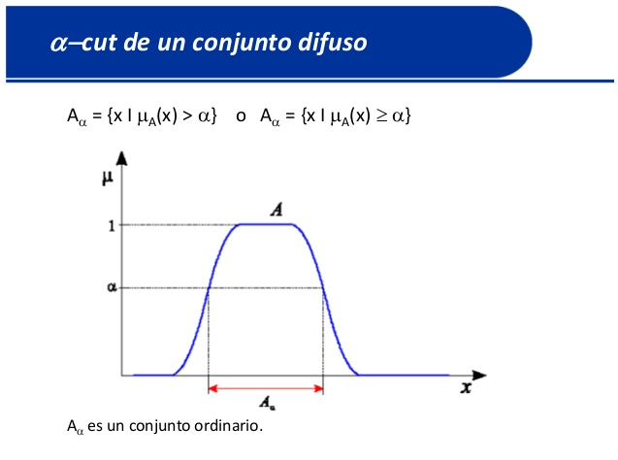

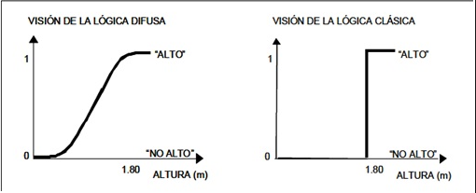

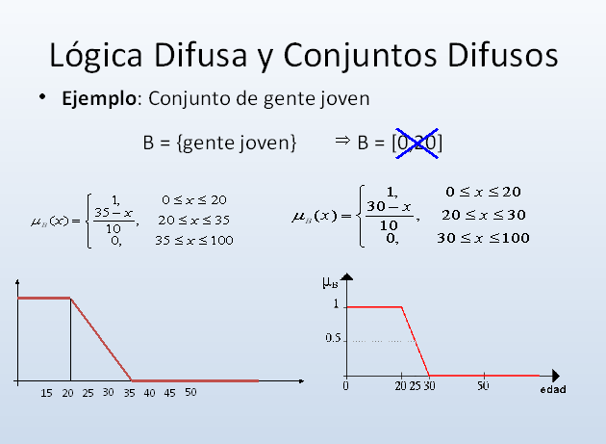

En la teoría estándar de conjuntos, un objeto es miembro del conjunto o no lo es. No existen posibilidades intermedias. En la lógica difusa, se generaliza este concepto, permitiendo que las funciones características de confianza asuman valores reales, dentro del intervalo 0 .. 1. (Totalmente FALSO = 0; totalmente VERDADERO = 1). Estos valores indican el grado o nivel de pertenencia del objeto dentro del conjunto difuso. La teoría de los conjuntos difusos permite que un elemento sea parcialmente miembro de un determinado conjunto. Por ejemplo, considérese un conjunto universal ***U*** que contiene:

*U = { Rojo, Verde, Azul, Amarillo, Blanco, Negro }*

Un subconjunto difuso ***R*** de ***U***, puede ser descrito como:

*R = { 1,0/Rojo, 0,9/Verde, 1,0/Azul, 0,2/Amarillo, 0,4/Blanco, 0,0/Negro }*

Donde los valores indicados representan el grado de pertenencia de cada color al subconjunto difuso ***R***. Como el color negro tiene un grado de pertenencia igual a cero, bien podría ser eliminado del subconjunto:

*R = { 1,0/Rojo, 0,9/Verde, 1,0/Azul, 0,2/Amarillo, 0,4/Blanco }*

**Operaciones con Conjuntos Difusos**

A continuación, se definen algunas de las operaciones más comunes que se pueden aplicar a los conjuntos difusos.

**Unión**

Si *A* y *B* son conjuntos difusos del universo *U*, la unión de *A* y *B*, se define como:

*A  B = {MAX (pA(x), pB(x)) | x  U}*

Donde, *pA(x)* y *pB(x)* son los grados de pertenencia del elemento *x* en el conjunto *A* y *B*, respectivamente.

**Intersección**

La intersección de los conjuntos difusos *A* y *B*, se define como:

*A  B = {MIN (pA(x), pB(x)) | x  U}*

**Complemento**

El complemento de un conjunto difuso, está definido por la diferencia que cada grado de pertenencia del elemento *x* tiene con respecto al valor unitario:

*AC = {(1 - pA(x)) | x  U}*

**Normalización**

La normalización divide el grado de pertenencia de cada elemento de un determinado conjunto difuso, por el máximo valor de pertenencia que exista en dicho conjunto. Esta operación asegura que al menos un miembro tendrá un grado de pertenencia igual a 1.

*NORM(A) = {(pA(x)/(MAX(pA(y)) | x, y  U}*

**Dilatación**

Este operador incrementa el grado de pertenencia de cada elemento del conjunto difuso, tomando la raíz cuadrada de cada valor. Mientras menor sea el grado de pertenencia, mayor será el incremento.

*DIL (A) = { pA(x) | x  U}*

**Concentración**

Este operador es lo opuesto de la dilatación. Reduce el grado de pertenencia, elevando al cuadrado cada valor. Mientras menor sea el grado de pertenencia, mayor será la reducción.

*CON (A) = { pA(x)2 | x  U}*

**Intensificación**

Este operador reduce el grado de pertenencia de los elementos que tengan un valor menor que 0,5 e incrementa el grado de pertenencia de los elementos que tengan in valor mayor que 0,5.

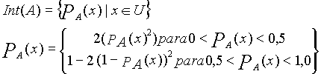

**Lógica simbólica**

La lógica se define como la ciencia del razonamiento, o como el estudio de los métodos y principios usados para distinguir el razonamiento correcto del incorrecto. Por su parte, la lógica simbólica es el estudio de la lógica mediante la matemática, es decir, que incorpora la exactitud y rigor matemáticos.

SEAN P =” Él es delgado” y el Q “es alto”. Escribir los siguientes enunciados en forma simbólica, con p y q.

1- Él es alto y delgado

2- Él es alto, pero no delgado

3- Él no es bajo ni delgado

4- Es falso que él es delgado y alto

**proposición**

Definición. Una proposición es una oración con valor referencial o informativo, de la cual se puede predicar su veracidad o falsedad, es decir, que puede ser falsa o verdadera pero no ambas a la vez.

El valor de verdad de una proposición depende no solamente de las relaciones entre las palabras del lenguaje y los objetos en el mundo, sino también del estado del mundo y del conocimiento acerca de ese estado

Las siguientes expresiones son ejemplos de proposiciones:

* Bolívar libertó a Venezuela
* El hierro es un mineral
* Einstein fue un físico teórico
* 36 + 63 = 99
* La palabra “esdrújula” es esdrújula

Los siguientes son ejemplos de expresiones las cuales no son proposiciones:

* El hombre más fuerte del mundo
* El director del periódico
* ¡Quién se ganará el Kino!
* 13 + 7
* ¡Tú te callas!
* X obtuvo el Premio Nobel en 1970
* ¿Cuánto cuesta ese reloj?

**Tablas de verdad**

Una tabla de verdad, o tabla de valores de verdad, es una tabla que muestra el [valor de verdad](https://es.wikipedia.org/wiki/Valor_de_verdad) de una [proposición](https://es.wikipedia.org/wiki/Proposici%C3%B3n) compuesta, para cada combinación de verdad que se pueda asignar.

* La tabla del " Y" o conjunción   
  La tabla del " O" o disyunción   
  La tabla del entonces o condicional  
  La tabla de la equivalencia o el bicondicional   
  La tabla de la negación

**Tabla de la conjunción**

La conjunción es un operador que opera sobre dos valores de verdad, típicamente los valores de verdad de dos proposiciones, devolviendo el valor de verdad verdadero cuando ambas proposiciones son verdaderas, y falso en cualquier otro caso. Es decir, es verdadera cuando ambas son verdaderas

**Tabla de la disyunción**

La disyunción es un operador que opera sobre dos valores de verdad, típicamente los valores de verdad de dos proposiciones, devolviendo el valor de verdad verdadero cuando una de las proposiciones es verdadera, o cuando ambas lo son, y falso cuando ambas son falsas.

**Tabla del condicional**

El condicional material es un operador que opera sobre dos valores de verdad, típicamente los valores de verdad de dos proposiciones, devolviendo el valor de verdad falso sólo cuando la primera proposición es verdadera y la segunda falsa, y verdadero en cualquier otro caso.

**Tabla del bicondicional**

El bicondicional o doble implicación es un operador que funciona sobre dos valores de verdad, típicamente los valores de verdad de dos proposiciones, devolviendo el valor de verdad verdadero cuando ambas proposiciones tienen el mismo valor de verdad, y falso cuando sus valores de verdad difieren.

**Tabla de la negación**

La negación es un operador que opera. sobre un único valor de verdad, devolviendo el valor contradictorio de la proposición considerada.

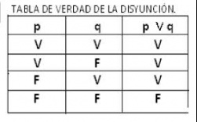 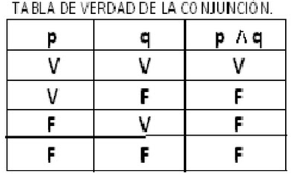 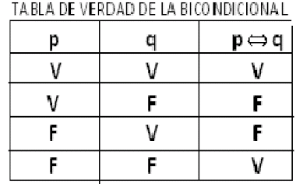 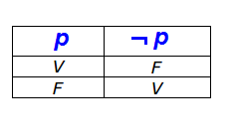

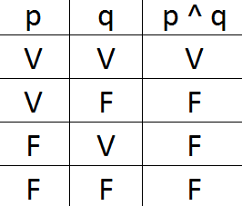

**tautología**

tautología es un término que proviene de un vocablo griego y que hace referencia a la repetición de un mismo [pensamiento](http://definicion.de/pensamiento/) a través de distintas expresiones. Una tautología, para la retórica, es una afirmación redundante.

ejemplos muy comunes de tautología se pueden apreciar en las siguientes oraciones: “Voy a subir arriba a buscar un libro y vuelvo”, “Tengo que salir afuera para regar las plantas”. Siempre que se sube es hacia arriba; del mismo modo, salir implica trasladarse fuera de un lugar, por lo cual dichas aclaraciones carecen de [sentido](http://definicion.de/sentido/) y resultan innecesarias para la comprensión.

Ejemplo *“Puedo confirmar que el acusado es culpable ya que vi el asesinato con mis propios ojos”.*  
  
**Operaciones con conjuntos difusos**

Un conjunto difuso es un [conjunto](https://es.wikipedia.org/wiki/Conjunto) que puede contener elementos de forma parcial, es decir, que la propiedad de que un elemento x pertenezca al conjunto A (X e A) puede ser cierta con un grado parcial de verdad. Este grado de pertenencia es una proposición en el contexto de la [lógica difusa](https://es.wikipedia.org/wiki/L%C3%B3gica_difusa), y no de la [lógica usual binaria](https://es.wikipedia.org/wiki/L%C3%B3gica_binaria), que sólo admite dos valores: cierto o falso.

De estadística optimista

De porcentaje en tiempo

De porcentaje en ingreso

Ponderación de tiempo e ingreso

Proporción en la que se posee un atributo

Probabilidad

Medida de creencia

10- **SISTEMA DIFUSO**

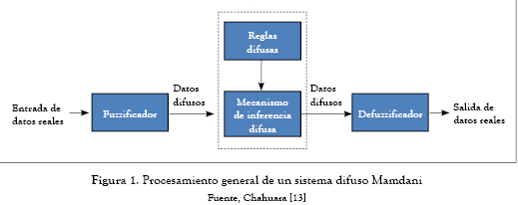

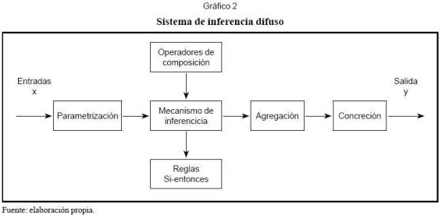  
  
11**- PROPIEDADES DE LOS CONJUNTOS DIFUSOS**

Unión, normalización, intercesión, complemento, concentración, dilatación, normalización.

13- **QUE SON NÚMEROS DIFUSOS**

Un número difuso es una extensión de un número regular en el sentido que no se refiere a un único valor sino a un conjunto de posibles valores, que varían con un peso entre 0 y 1, llamado [función miembro](https://es.wikipedia.org/w/index.php?title=Funci%C3%B3n_miembro&action=edit&redlink=1). Un número difuso es así un caso especial de [conjunto difuso](https://es.wikipedia.org/wiki/Conjunto_difuso) convexo.[1](https://es.wikipedia.org/wiki/N%C3%BAmero_difuso#cite_note-1) Así como la [lógica difusa](https://es.wikipedia.org/wiki/L%C3%B3gica_difusa) es una extensión de la [lógica booleana](https://es.wikipedia.org/wiki/L%C3%B3gica_booleana) (que sólo utiliza valores 0 y 1, exclusivamente), los números difusos son una extensión de los [números reales](https://es.wikipedia.org/wiki/N%C3%BAmero_real). Los cálculos con números difusos permiten la incorporación de incertidumbre en parámetros, propiedades, geometría, condiciones iniciales.

14- **RELACIÓN DIFUSA**

El concepto de relación difusa es una generalización del concepto de relación de la teoría clásica de conjuntos. Mientras que una relación entre dos conjuntos clásicos describe la existencia o no de asociación entre los elementos de ambos conjuntos, una relación difusa describe el grado de asociación o interacción entre los elementos de dos o más conjuntos difusos.

En el caso discreto, la relación difusa puede representarse mediante una matriz, denominada matriz relacional difusa, cuyos elementos toman valores en el intervalo [0, 1].

15- **LAS REGLAS DIFUSAS**

Las reglas difusas pueden usarse para caracterizar dependencias imprecisas entre las diferentes variables. Considerar por ejemplo la siguiente variable: SI edad(x) ≤ 25 ENTONCES riesgo(x) > 60% que describe el factor de riesgo para una compañía aseguradora de autos.

SI- ENTONCES

Por lo tanto, las reglas difusas son de gran interés cuando una dependencia es ya sea imprecisa o un alto nivel de precisión es no deseado para poder mantener una alta interpretabilidad. Un tipo básico de regla que es ampliamente usado en control y otras aplicaciones tienen la siguiente forma: SI x1 ES A1 Y ... Y xn ES An ENTONCES y ES B

BIBLIOGRAFIA

https://webatario.wordpress.com/2008/02/04/proposicion-logica/

http://www.ejemplode.com/29-logica/2381-ejemplo_de_proposiciones.html

http://logica-matematica-ucp-hectorbuitrago.blogspot.com.co/p/tablas-de-verdad.html

http://definicion.de/tautologia/

https://www.google.com.co/search?q=sistema+difusos&rlz=1C1CHZL_esCO711CO711&espv=2&biw=1366&bih=662&source=lnms&tbm=isch&sa=X&ved=0ahUKEwiwwJWZg6zPAhULXB4KHb1qCnQQ_AUIBigB#imgrc=_

http://www.lcc.uma.es/~ppgg/FSS/FSS2.pdf

https://es.wikipedia.org/w/index.php?title=N%C3%BAmero_difuso&section=1&veaction=edit&oldid=65245121&wteswitched=1

https://mail.google.com/mail/u/0/#inbox/15764960e4d3b1c6